TERMO DE REFERÊNCIA

DO OBJETO
Registro de Preços para futura e eventual aquisição de Materiais Hidráulicos para atendimento aos diversos Órgãos e Entidades da Administração Pública do Município de Maceió, nas especificações e quantidades constantes no Anexo I deste Termo de Referência.

JUSTIFICATIVA
  - O Município de Maceió tem por competência institucional a promoção e execução de licitações no âmbito do Município, conferindo a Agência Municipal de Regulação de Serviços Delegados - ARSER a execução desta tarefa, tudo de acordo com o que dispõe a Lei Municipal nº 6.592/2016.
  - No âmbito da ARSER está a competência de planejamento, coordenação e controle de procedimentos de compras centralizadas de serviços e materiais de uso comum para atendimento às demandas de todos os órgãos da Administração Pública Municipal.
  - Para o planejamento das compras centralizadas foram mapeados serviços e materiais de uso comum entre os diversos Órgãos e Entidades da Administração Pública Municipal, para os quais se requer a coordenação e controle de compras visando o constante atendimento da administração.
  - A contratação centralizada proporciona uma melhoria nos procedimentos técnicos e administrativos, além da redução do número de processos licitatórios, auferindo a administração redução de custos operacionais e eficiência gerencial.
  - A realização de elevados números de processos licitatórios, utilizando-se de distintas modalidades de licitação demanda elevados custos operacionais, administrativos e financeiros, além de dificultar a uniformização dos procedimentos e a aplicação das melhores práticas.
  - A unificação e centralização do procedimento de aquisição de materiais e serviços proporcionam melhorias no planejamento da demanda física, orçamentária e financeira induzindo a um suprimento eficaz, reduzindo a disparidade de preços na aquisição de produtos da mesma natureza, além da possibilidade de economia de escala, contemplando novas tecnologias.
  - A Administração Pública Municipal ao lançar uma licitação centralizada sinaliza fortemente ao mercado fornecedor de que existe planejamento em suas aquisições e que se busca as melhores negociações.
  - A legislação vigente que regula as aquisições no setor público alberga instrumentos que podem ser utilizados e possibilitam maior eficiência nas aquisições e melhoria na gestão, tais quais a adoção de Sistema de Registro de Preços – SRP.
  - Dentre as vantagens do Sistema de Registro de Preços, definido no Decreto Municipal nº 7.496 de 11 de abril de 2013, destaca-se:
- A vigência da Ata de Registro de Preços é de 12 (doze) meses;
- É dispensável a dotação orçamentária para iniciar a licitação;
- Possibilidade de atendimento aos variados tipos de demandas;
- Redução de volume de estoque;
- Redução do número de licitações;
- Redução dos custos de processamento de licitação;
- Previsão de aquisições frequentes do produto a ser licitado, diante de suas características e natureza;
- Impossibilidade de definir previamente a quantidade exata do objeto a ser adquirido.
  - Nesse sentido, visando atender a demanda dos Órgãos e Entidades deste Município, será mapeada a necessidade fática relativa à aquisição de materiais hidráulicos, para atendimento a todos os Órgãos da Administração Pública do Município de Maceió.
  - Além disso, periodicamente, faz-se necessária a aquisição de materiais hidráulicos para utilização nos serviços de manutenção, recuperação e conservação das instalações prediais, onde se situam os prédios dos Órgãos Públicos desta Municipalidade.
  - Justifica-se, ainda, pela manutenção/reposição de estoque dos respectivos almoxarifados, visando atender as demandas desenvolvidas pelos diversos Órgãos da Administração Pública desta Capital, durante o exercício em que a futura Ata de Registro de Preços – ARP vigorar.

- DAS ESPECIFICAÇÕES, QUANTIDADES E LOCAL DE ENTREGA
  - As especificações, quantidades estimadas, bem como todas as informações complementares para a perfeita e regular execução do objeto deste Termo de Referência estão descritas no ANEXO I.

- MODALIDADE DA LICITAÇÃO E CRITÉRIO DE JULGAMENTO
  - A aquisição dar-se-á pela modalidade licitatória denominada pregão, em sua forma eletrônica, tendo como critério de julgamento e classificação das propostas, o menor preço por item, observadas as especificações técnicas definidas no Anexo I deste Termo de Referência.

- DA DOTAÇÃO ORÇAMENTÁRIA
  - As despesas decorrentes da contratação do objeto deste Termo de Referência correrão à conta dos recursos específicos consignados no Orçamento dos Órgãos e Entidades do Município de Maceió participantes da Ata de Registro de Preços.
  - Quando da contratação, para fazer face à despesa, será emitida Declaração do Ordenador da Despesa de que a mesma tem adequação orçamentária e financeira com a Lei de Responsabilidade Fiscal, com o Plano Plurianual e com a Lei de Diretrizes Orçamentárias, acompanhada da Nota de Empenho expedida pelo setor contábil do Órgão ou Entidade interessado.

- DAS CONDIÇÕES DE FORNECIMENTO
  - Sempre que julgar necessário o Órgão Contratante solicitará, durante a vigência da ARP, o fornecimento dos produtos registrados na quantidade necessária, mediante a elaboração do instrumento contratual.
  - A Contratante não estará obrigada a adquirir os produtos registrados, contudo, ao fazê-lo, solicitará um percentual mínimo de 1% (um por cento) do que se encontra registrado.
  - A Contratada deverá fornecer os produtos de acordo com a solicitação da Contratante, através de ordens de fornecimento, consubstanciadas em ofícios, que deverão conter data de expedição, quantidade pretendida, local e prazo para entrega, preços unitário e total, carimbo e assinatura do responsável pela requisição.
  - O prazo previsto para entrega deverá ser de até 30 (trinta) dias, contados do recebimento da Nota de Empenho/Ordem de Fornecimento (via e-mail ou correios) ou retirado na sede da Contratante;
  - Os produtos deverão ser entregues ao servidor responsável pelo Setor de Almoxarifado de cada Órgão ou Entidade do Município de Maceió, acompanhados da documentação fiscal, juntamente com cópia da Nota de Empenho/Ordem de Fornecimento, no horário das 08h00 às 14h00 de segunda-feira a sexta-feira.

- DO RECEBIMENTO DO OBJETO
  - O(s) objeto(s) serão recebidos:

    - Pelo servidor responsável no ato da entrega;
- Provisoriamente, no ato da entrega, para efeito de posterior verificação da conformidade dos mesmos com as especificações requeridas neste documento;
- Definitivamente, após a verificação da qualidade e quantidade do material e conseqüente aceitação, no prazo de até 05 (cinco) dia úteis. Só então será atestada a nota fiscal.
  - Serão recusados os materiais que apresentarem defeitos ou cujas especificações não atendam às descrições do objeto contratado.
  - O ato de recebimento dos produtos, não importa em sua aceitação. A critério da Contratante, os produtos fornecidos serão submetidos à verificação. Cabe a Contratada a substituição dos produtos que vierem a ser recusados, no prazo máximo de 10 (dez) dias úteis, contados da solicitação.
  - Os produtos deverão atender aos dispositivos da Lei nº 8.078/90 (Código de Defesa do Consumidor) e às demais legislação pertinentes.
  - Os produtos deverão ser acondicionados conforme praxe do fabricante devendo garantir proteção durante transporte e estocagem, constando a identificação do produto e demais informações exigidas na legislação em vigor.

- DA GARANTIA
  - Não inferior a 12 (doze) meses quanto a qualquer defeito de fabricação, o que não excluirá garantia a maior por parte do fornecedor.
  - Esta garantia é motivada pela necessidade de se adquirir materiais hidráulicos resistentes e que atendam as normas vigentes, assim como o fim natural para os quais foram criados.

- DA HABILITAÇÃO
  - As licitantes deverão apresentar no mínimo um atestado passado por pessoa jurídica de direito público ou privado, que comprove que a mesma forneceu ou está fornecendo, de maneira satisfatória, materiais hidráulicos.

- DAS OBRIGAÇÕES
  - Da Contratada
- Assinar a ARP/Contrato em até 05 (cinco) dias contados da convocação para sua formalização pela Contratante.
- Atender a todos os pedidos efetuados durante a vigência da Ata no limite do quantitativo registrado;
- Entregar o objeto deste Termo de Referência nos endereços constante no anexo II deste documento, dentro do prazo estabelecido no item 6, mediante apresentação da Nota Fiscal devidamente preenchida, constando detalhadamente as informações necessárias, conforme proposta da empresa vencedora;
- Efetuar a entrega do objeto em perfeitas condições de uso, em estrita observância às especificações deste Termo de Referência;
- Comunicar à Administração, no prazo de 24 (vinte e quatro) horas que antecede a data da entrega, os motivos que impossibilitem o cumprimento do prazo previsto, com a devida comprovação;
- Assumir a responsabilidade pelos encargos trabalhistas, fiscais, previdenciários e comerciais resultantes da execução do contrato;
- Entregar o objeto do contrato nas condições pactuadas neste documento;
- Providenciar a correção das deficiências, falhas ou irregularidades constatadas pela Contratante na entrega do objeto;
- Responder por danos causados diretamente à Contratante ou a terceiros, decorrentes de sua culpa ou dolo, quando da execução do contrato;
- Acatar as orientações da Contratante, sujeitando-se a mais ampla e irrestrita fiscalização, prestando esclarecimentos solicitados e atendendo às reclamações formuladas;
- Manter todas as condições de habilitação aferidas no processo de contratação durante a vigência do contrato;
- Cumprir as demais disposições contidas neste Termo de Referência.

  - Da Contratante:
- Convocar a adjudicatária, dentro do prazo de eficácia de sua proposta, para assinatura da Ata/Contrato;
- Publicar o extrato da Ata/Contrato na forma da Lei;
- Emitir Nota de Empenho e/ou Ordem de Fornecimento;
- Exigir o cumprimento de todas as obrigações assumidas pela empresa vencedora, de acordo como os termos deste documento;
- Reservar local apropriado para o recebimento do objeto deste documento;
- Ter pessoal disponível para o recebimento do objeto no horário previsto neste documento;
- Receber o objeto de acordo com as especificações descritas neste documento;
- Permitir o livre acesso dos empregados da empresa nas dependências da Contratante para entrega do objeto deste Termo de Referência, desde que uniformizados e identificados com crachá;
- Efetuar o pagamento nas condições e preço pactuado;
- Comunicar à Contratada, por escrito, sobre imperfeições, falhas ou irregularidades verificadas no objeto fornecido, para que seja substituído, reparado ou corrigido, sem prejuízo das penalidades cabíveis;
- Acompanhar e fiscalizar a execução do Contrato, por intermédio de representante especialmente designado;
- Cumprir as demais disposições contidas neste Termo de Referência.

- DO PAGAMENTO
  - O pagamento será efetuado pela Contratante, de acordo com o quantitativo efetivamente executado, através de depósito bancário em conta corrente fornecida pela contratada, em até 30 (trinta) dias, contados da apresentação de requerimento, nota fiscal, recibo e certidões necessárias, devidamente analisadas e atestadas pelo servidor designado pela Contratante.
  - Havendo erro na Fatura/Nota Fiscal/Recibo, ou outra circunstância que desaprove a liquidação, o pagamento será sustado, até que sejam tomadas as medidas saneadoras necessárias.
  - Os pagamentos podem ser realizados com recursos próprios e/ou com recursos de convênios.

- DA ATA DE REGISTRO DE PREÇOS
  - O prazo de validade da ARP será de 12 (doze) meses, contados a partir da sua assinatura, tendo sua eficácia a partir da data de publicação do seu extrato no Diário Oficial do Município.
  - As quantidades previstas para os itens com preços registrados poderão ser remanejadas pelo órgão gerenciador entre os órgãos participantes e não participantes do procedimento licitatório para registro de preços.
  - O remanejamento de que trata o art. 12.2 somente poderá ser feito de órgão participante para órgão participante e de órgão participante para órgão não participante.
  - No caso de remanejamento de órgão participante para órgão não participante, devem ser observados os limites previstos nos § 3º do art. 22 do Decreto nº 7.492, de 11 de Abril de 2013.
  - A gestão da ARP caberá à Agência Municipal de Regulação de Serviços Delegados – ARSER, situada na Rua Pedro Monteiro, 47 - CEP: 57020-380, Telefone (82) 3315-7336/7327/7323.
  - Compete ao Órgão Gerenciador e aos Participantes os atos relativos à cobrança do cumprimento pelo fornecedor das obrigações contratualmente assumidas e a aplicação, observada a ampla defesa e o contraditório, de eventuais penalidades decorrentes do descumprimento de cláusulas contratuais, em relação às suas próprias contratações, informando as ocorrências ao órgão gerenciador, para registro no SICAF.
  - Caberá ao Gerenciador da Ata realizar, periodicamente, pesquisa de mercado para comprovação da vantajosidade dos preços registrados.

- DA CONTRATAÇÃO
  - O prazo para a licitante vencedora assinar o respectivo termo de contrato, aceitar ou retirar a nota de empenho é de 05 (cinco) dias, contados da convocação para a sua formalização, podendo ser prorrogado uma só vez, por igual período, nas situações previstas no § 1º do art. 64 da Lei Federal nº. 8.666/93, sob pena de decair o direito à contratação, sem prejuízo das sanções previstas no Art. 81 da mesma lei.
  - Decorridos os prazos acima citados e, não tendo a licitante vencedora comparecido ao chamamento, perderá o direito a contratação independentemente de sujeitar-se às penalidades do art. 7º da Lei Federal nº. 10.520/2002 e autorizará a Contratante a examinar as ofertas subseqüentes e a qualificação das licitantes, na ordem de classificação, e assim sucessivamente, até a apuração de uma que atenda ao edital, sendo esta declarada vencedora.
  - O termo de contrato poderá ser substituído por Nota de Empenho e/ou por Ordem de Fornecimento.
  - Quando a administração fizer a opção de celebrar contrato, a vigência deste instrumento contratual ficará adstrita aos respectivos créditos orçamentários.

- DA FISCALIZAÇÃO DO CONTRATO
  - A contratação será acompanhada e fiscalizada por servidor a ser designado pelo Gestor da Pasta.
  - O fiscal da contratação terá, entre outras, as seguintes atribuições:
- Expedir ordens de fornecimento;
- Proceder ao acompanhamento técnico da execução dos serviços;
- Fiscalizar a execução do Contrato quanto à qualidade desejada;
- Comunicar à Contratada o descumprimento do contrato e indicar os procedimentos necessários ao seu correto cumprimento;
- Solicitar à Administração a aplicação de penalidades por descumprimento de cláusula contratual;
- Fornecer atestados de capacidade técnica quando solicitado, desde que atendidas às obrigações contratuais;
- Atestar as notas fiscais relativas à execução dos serviços para efeito de pagamentos;
- Recusar o objeto que for entregue fora das especificações contidas no Contrato ou que forem executados em quantidades divergentes daquelas constantes na ordem de serviços;
- Solicitar à Contratada e a seu preposto todas as providências necessárias ao bom e fiel cumprimento das obrigações.

- DO REAJUSTE, DOS ACRÉSCIMOS OU SUPRESSÕES
  - Fica proibido o reajuste do valor do contrato no interregno de 12 (doze) meses, exceto nas hipóteses decorrentes do Art. 65, alínea “d” do inciso II da Lei Federal 8.666/93, devidamente comprovado.
  - Em caso de reajuste, após o período mencionado no subitem acima, será utilizado como base o IPCA (Índice Preços ao Consumidor Amplo).
    - Toda revisão deverá incidir a partir da data em que for protocolado o pedido.
  - A Administração poderá suprimir ou acrescer o objeto do Contrato em até 25% (vinte e cinco por cento) do seu valor inicial atualizado, a seu critério exclusivo, de acordo com o disposto no art. 65, § 1º, da Lei Federal nº 8.666/1993.

- DA RESCISÃO:
  - Em conformidade com o que dispõe os art.s 77 a 80 da Lei 8.666/93, qualquer das partes poderá rescindir o contrato, a qualquer tempo, sem qualquer razão ou motivo, mediante simples aviso à outra Parte, com 30 (trinta) dias de antecedência, hipótese em que, ficará a parte que rescindir o Contrato exclusivamente responsável pelos pagamentos dos serviços até então executados, assim como pelo ressarcimento integral das despesas diretas e razoavelmente incorridas pela Contratada até a referida rescisão.
  - Na hipótese de ocorrer à rescisão administrativa, à Contratante são assegurados os direitos previstos no art. 80, inciso I a IV, parágrafos 1º ao 4º do aludido diploma legal;
  - Na hipótese de ocorrer rescisão administrativa, será obrigação do contratado o reconhecimento dos direitos da Administração previstos no art. 77 da Lei 8.666.
  - A Administração poderá rescindir o Contrato nas hipóteses previstas nos art. 78 e 79 da Lei Federal nº. 8.666/1993 com as consequências indicadas no art. 80 da mesma lei, sem prejuízo das sanções previstas em lei e neste Termo de Referência.

- DAS SANÇÕES
  - Em caso de inexecução parcial ou total das condições pactuadas, erro ou demora na execução do Contrato, garantida a prévia defesa, ficará a Contratada sujeita às sanções indicadas abaixo, sem prejuízo de outras previstas na legislação vigente:
    - Advertência formal: falhas ou irregularidades que não acarretem prejuízos à Administração;
    - Pelo atraso na entrega do produto em relação ao prazo estipulado: 1% (um por cento) do valor do produto não entregue, por dia decorrido, até o limite de 10% (dez por cento);
    - Pela recusa em efetuar o fornecimento e/ou pela não entrega do produto, caracterizada em dez dias após o vencimento do prazo de entrega estipulado: 10% (dez por cento) do valor do produto;
    - Pela demora em substituir o produto rejeitado, a contar do primeiro dia após o vencimento do prazo estipulado para a substituição: 2% (dois por cento) do valor do produto recusado, por dia decorrido, até o limite de 10% (dez por cento);
    - Pelo não cumprimento de qualquer condição fixada neste Termo de Referência e não abrangida nas alíneas anteriores: 1% (um por cento) do valor contratado, para cada evento;
    - Suspensão temporária, pelo período de até 02 (dois) anos, de participação em licitação e contratação com o Município de Maceió;
    - Declaração de inidoneidade, que o impede de participar de licitações, bem como de contratar com a Administração Pública pelo prazo de até cinco anos.

  - Na ocorrência de falhas ou irregularidades diferentes daquelas indicadas no item anterior, a Administração poderá aplicar à futura Contratada quaisquer das sanções listadas no item 18.1, consideradas a natureza e a gravidade da infração cometida e sem prejuízo da responsabilidade civil e criminal que seus atos ensejarem.
  - A critério da Contratante e nos termos do art. 87, § 2º, da Lei nº 8.666/93, as sanções previstas nas alíneas “f” e “g” poderão ser aplicadas cumulativamente com quaisquer das multas previstas nas alíneas “b” a “e”.
  - As multas previstas, caso sejam aplicadas, serão descontadas por ocasião de pagamentos futuros ou serão pagas por meio de Documento de Arrecadação Municipal (DAM) pela futura Contratada no prazo que o despacho de sua aplicação determinar.
  - As sanções fixadas serão aplicadas nos autos do processo de gestão do Contrato, no qual será assegurado à futura Contratada o contraditório e a ampla defesa.
  - O atraso, para efeito de cálculo de multa, será contado em dias corridos, a partir do dia seguinte ao do vencimento do prazo de entrega dos produtos, se dia de expediente normal no órgão ou entidade interessada, ou do primeiro dia útil seguinte.
  - Decorridos 30 (trinta) dias de atraso injustificado na entrega dos produtos, a Nota de Empenho ou Contrato deverá ser cancelada ou rescindido, exceto se houver justificado interesse público em manter a avença, hipótese em que será aplicada multa.
  - A suspensão e o impedimento são sanções administrativas que temporariamente obstam a participação em licitação e a contratação, sendo aplicadas nos seguintes prazos e hipóteses:

  - Por até 30 (trinta) dias, quando, vencido o prazo da Advertência, a Contratada permanecer inadimplente;
    - Por até 01 (um) ano, quando a Contratada falhar ou fraudar na execução do Contrato, comportar-se de modo inidôneo, fizer declaração falsa ou cometer fraude fiscal; e
    - Por até 02 (dois) anos, quando a Contratada:
b.1) Praticar atos ilegais ou imorais visando frustrar os objetivos da contratação; ou
b.2) For multada, e não efetuar o pagamento.

  - O prazo previsto no item 18.9, alínea “b”, poderá ser aumentado em até 5 (cinco) anos.
  - O descredenciamento ou a proibição de credenciamento no sistema de cadastramento de fornecedores deste Município são sanções administrativas acessórias à aplicação de suspensão temporária de participação em licitação e impedimento de contratar, sendo aplicadas por igual período.
  - A declaração de inidoneidade para licitar ou contratar será aplicada à vista dos motivos informados na instrução processual, podendo a reabilitação ser requerida após 2 (dois) anos de sua aplicação.
  - A declaração de inidoneidade para licitar ou contratar permanecerá em vigor enquanto perdurarem os motivos determinantes da punição ou até que seja promovida a reabilitação perante a própria autoridade que aplicou a sanção, a qual será concedida sempre que a CONTRATADA ressarcir os prejuízos resultantes da sua conduta e depois de decorrido o prazo das sanções de suspensão e impedimento aplicadas.
  - As sanções administrativas serão registradas no SICAF.

- DISPOSIÇÕES GERAIS/INFORMAÇÕES COMPLEMENTARES
  - O Setor Técnico competente auxiliará o pregoeiro nos casos de pedidos de esclarecimentos, impugnações e análise de propostas.
  - Eventuais pedidos de informações/esclarecimentos deverão ser encaminhados a Agência Municipal de Regulação de Serviços Delegados - ARSER, através do email: dl03@smf.maceio.al.gov.br, telefone para contato (82) 3315-7336/7327/7323.

Maceió, 08 de Março de 2017.

Elizame Guedes Evangelista
Gerência de Planejamento e Contratações

ANEXO I
De: _________________________________________________________________________________
Para: ARSER - Agência Municipal de Regulação de Serviços Delegados (telefone: 3315-7336/7323/7327)

OBJETO
O objeto perfaz Registrar Preços para futura e eventual aquisição de materiais hidráulicos, para atendimento aos diversos Órgãos e Entidades da Administração Pública do Município de Maceió, nas especificações e quantidades constantes no Anexo I deste Termo de Referência mediante fornecimento parcelado, durante o exercício de 2017, para atendimento aos diversos Órgãos e Entidades da Administração Pública do Município de Maceió, nas especificações e quantidades constantes abaixo:

ITEM | DESCRIÇÃO DETALHADA | REF. FOTOGRAFICA | QUANT | UND
01 | Acionador para caixa acoplada lateral (caixa de descarga), marca Astra ou similar. | 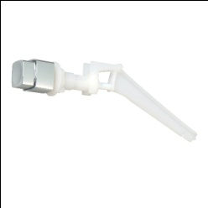
02 | Adesivo para tubos PVC rígido  Indicado para tubos e conexões soldáveis de PVC rígido. 17 g
03 | Adesivo plástico para PVC. Cor azul ou incolor. Apresentação: Bisnaga com 75 g. Prazo de Validade 01 ano. Marcas de referência: Tigre, Amanco ou Similar
04 | Acionador para caixa acoplada superior (caixa de descarga), marca Astra ou similar. | 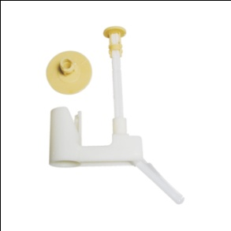
05 | Adaptador soldável curto com bolsa e rosca para registro, em PVC, 25mm x ¾”, fabricado de acordo com a Norma Brasileira Registrada da ABNT NBR 5648 - Sistemas prediais de água fria Tubos e Conexões. Marcas de referência: Tigre, Amanco ou Similar* | 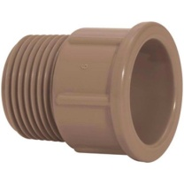
06 | Adaptador soldável curto, em PVC, 20mm x ½”, fabricado de acordo com a Norma brasileira Registrada da ABNT NBR 5648 - Sistemas prediais de água fria Tubos e Conexões. Marcas de referência: Tigre, Amanco ou similar*
07 | Anel de vedação universal para vaso sanitário, Azul. Marcas de referência: Tigre, Amanco ou Similar*. | 
08 | Assento Sanitário em PVC plástico universal, na cor Branca. Fácil instalação: fixadores ajustáveis a todos os vasos sanitários ovais. Assento e tampa lisos, que facilita a limpeza. | 
09 | Bacia sanitária com caixa acoplada, de louça, capacidade para 06 litros, com saída de esgoto vertical, no formato ovalado, na cor Branca em conformidade com as normas brasileiras (NBR’s. 15.097 e 15.491). Características adicionais: com botões número 1 e 2; Marcas de referência: Deca, Celite Ecoflux ou Similar*. | 
10 | Bocal para calha, características: Confeccionado em PVC. Adequado para uso com calhas de PVC redondas. Abertura inferior para condutor circular de 100mm. | 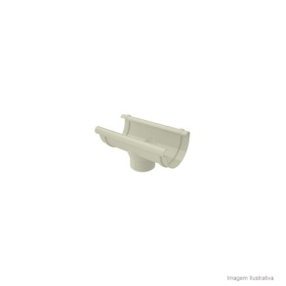
11 | Borracha de silicone adesiva 280~300g para box, janelas, calhas e pias para ser usada em pistola aplicadora. Prazo de Validade: 01 ano. Marcas de referência: Brascoved, Polystic ou Similar*
12 | Caixa de dispersão de esgoto, características: Bitola: 100mm. Material de fabricação: PVC. | 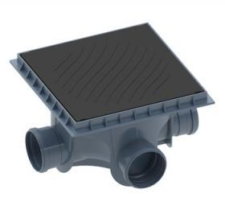
13 | Caixa sifonada, características: Produzida em PVC rígida. Bitola de 100mm. Cor: Branca. | 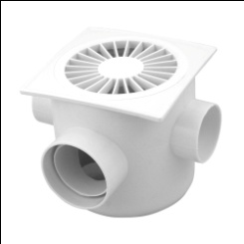
14 | Calha, características: Confeccionadas em PVC. Formato: Redonda. Tamanho: 03 (três) Metros. Aplicação: para coleta e condução de águas pluviais de telhados que possua beiral. Superfície interna lisa. Resistência aos raios solares. | 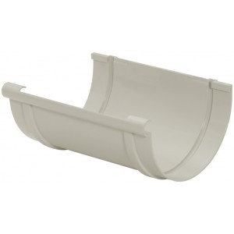
15 | Cano de PVC soldável 25mm. Uso indicado água fria (com 3 metros). | 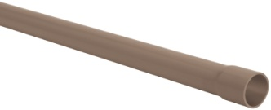
16 | Cano de PVC soldável 50mm. (com 3 metros).
17 | Chave de bóia elétrica para caixa d’água. Material PVC. Tipo pressão, bitola 3/4, tensão de alimentação 220, amperagem 30, freqüência 60. Aplicação: reservatório superior/inferior. Marcas de referência: Brasfort, Fame ou Similar*. | 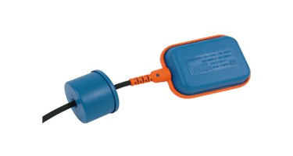
18 | Cola cano vermelha, CARACTERISTICAS: Solução de resina de PVC e aditivos em solventes orgânicos. Aplicação para colar tubulações cuja passagem de água possa ser quente ou fria. Cor: vermelha. Embalagem com 500ml. Prazo de Validade mínima de 75% do prazo de vaidade total no ato da entrega.
19 | Condutor circular, CARACTERISTICAS: Tubo circular, confeccionado em PVC para coleta e condução de água pluviais de telhados que possuam beiral. Diâmetro: 100mm. Comprimento: 06 (seis) metros. | 
20 | Conexão em formato T, para água, em PVC, LL de 20mm, fabricado de acordo com a Norma Brasileira Registrada da ABNT NBR 5648. Marcas de referência: Tigre, Amanco ou Similar* | 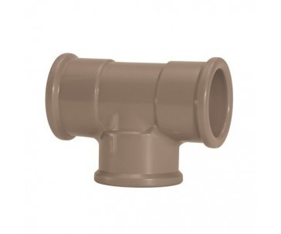
21 | Conexão em formato T, para água, em PVC, LL de 25mm, fabricado de acordo com a Norma Brasileira Registrada da ABNT NBR 5648. Marcas de referência: Tigre, Amanco ou Similar*
22 | Conexão em formato T, para água, em PVC, LL de 32mm, fabricado de acordo com a Norma Brasileira Registrada da ABNT NBR 5648. Marcas de referência: Tigre, Amanco ou Similar*
23 | Ducha higiênica completa de 1/2", padrão metal cromado, com ejetor e gatilho em metal cromado e mangueira revestida em metal corrugado com acabamento cromado, com registro em metal cromado. Comprimento do flexível de 1,50 m, com borrachas de vedação, buchas para fixação e suporte cromado. Prazo de garantia mínimo de 05 anos. Marcas de referência: Deca, Fabrimar, Docol ou Similar*. | 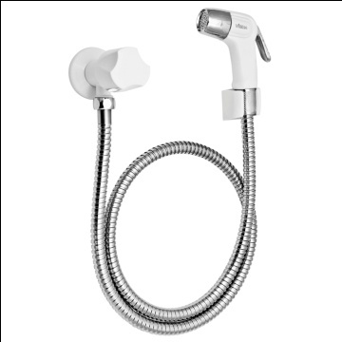
24 | Emenda para calha, CARACTERISTICAS: Confeccionada em PVC. Para emendar calhas PVC redonda. | 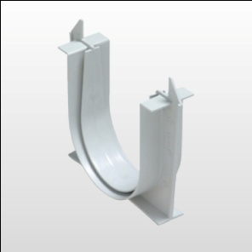
25 | Fita veda rosca 18mm x 40m, fabricado de acordo com a Norma Brasileira Registrada da ABNT NBR 16.368/2015. Marcas de referência: Tigre, Amanco, Censi ou Similar* | 
26 | Grelha em PVC redonda para ralo 100 mm. | 
27 | Grelha em PVC redonda para ralo 150 mm.
28 | Joelho 90º soldável, para água, em PVC, LL de 20mm, fabricado de acordo com a Norma Brasileira Registrada da ABNT NBR 5648 - Sistemas prediais de água fria Tubos e Conexões. Marcas de referência: Tigre, Amanco ou Similar* | 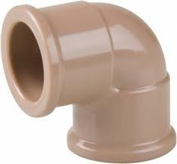
29 | Joelho 90º soldável, para água, em PVC, LL de 25mm, fabricado de acordo com a Norma Brasileira Registrada da ABNT NBR 5648 - Sistemas prediais de água fria Tubos e Conexões. Marcas de referência: Tigre, Amanco ou Similar*
30 | Joelho 90º soldável, para água, em PVC, LL de 32mm, fabricado de acordo com a Norma Brasileira Registrada da ABNT NBR 5648 - Sistemas prediais de água fria Tubos e Conexões. Marcas de referência: Tigre, Amanco ou Similar*.
31 | Joelho 90º soldável, para água, em PVC, LRM de 25mm x ¾”, fabricado de acordo com a Norma Brasileira Registrada da ABNT NBR 5648 – Sistemas prediais de água fria Tubos e Conexões. Marcas de referência: Tigre, Amanco ou Similar*
32 | Joelho para calha. CARACTERISTICAS: Confeccionado em PVC. Inclinação de 90 °. Diâmetro: 100mm. | 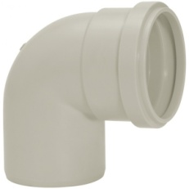
33 | Joelho para esgoto. CARACTERISTICAS: Soldável, Bitola de 40mm. Produzido em PVC. Inclinação: 90º. Cor: Branca. Aplicação: Instalações prediais de esgotos, com escoamento por gravidade, não submetido à pressão. Fabricado em Conformidade com a NV5688. | 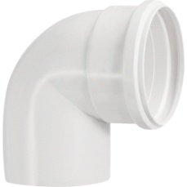
34 | Joelho para esgoto. CARACTERISTICAS: Soldável, Bitola de 50mm. Produzido em PVC. Inclinação: 90º. Cor: Branca. Aplicação: Instalações prediais de esgotos, com escoamento por gravidade, não submetido à pressão. Fabricado em Conformidade com a NV5688.
35 | Joelho para esgoto. CARACTERISTICAS: Soldável, Bitola de 100mm. Produzido em PVC. Inclinação: 90º. Cor: Branca. Aplicação: Instalações prediais de esgotos, com escoamento por gravidade, não submetido à pressão. Fabricado em Conformidade com a NV5688.
36 | Joelho para esgoto. CARACTERISTICAS: Soldável, Bitola de 40mm. Produzido em PVC. Inclinação: 45º. Cor: Branca. Aplicação: Instalações prediais de esgotos, com escoamento por gravidade, não submetido à pressão. Fabricado em Conformidade com a NV5688.
37 | Joelho para esgoto. CARACTERISTICAS: Soldável, Bitola de 50mm. Produzido em PVC. Inclinação: 45º. Cor: Branca. Aplicação: Instalações prediais de esgotos, com escoamento por gravidade, não submetido à pressão. Fabricado em Conformidade com a NV5688.
38 | Joelho para esgoto. CARACTERISTICAS: Soldável, Bitola de 100mm. Produzido em PVC. Inclinação: 45º. Cor: Branca. Aplicação: Instalações prediais de esgotos, com escoamento por gravidade, não submetido à pressão. Fabricado em Conformidade com a NV5688.
39 | Kit de reparo para caixa acoplada, com acionamento na tampa, com botões 1 e 2 com componentes em PVC, características: composto de bóia, cordão de acionamento, vedantes, tubos de passagem de água, etc. Botão acionador de água superior. | 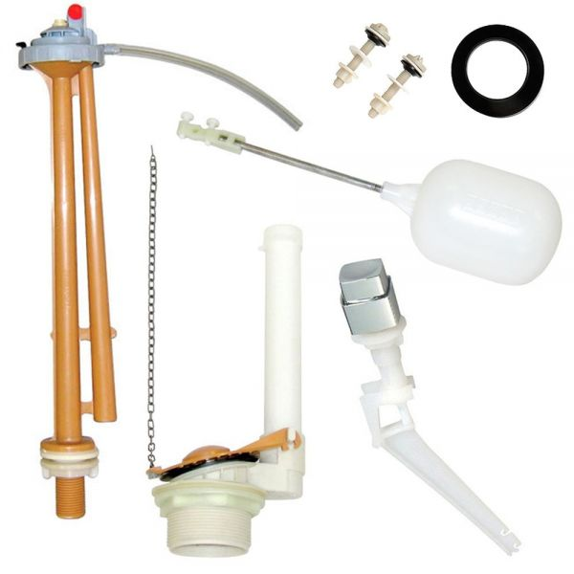
40 | Kit de reparo para caixa acoplada, com acionamento na tampa, com botões 1 e 2 com componentes em PVC, características: composto de bóia, cordão de acionamento, vedantes, tubos de passagem de água, etc. Botão acionador lateral.
41 | LIGAÇÃO FLEXÍVEL PARA LAVATÓRIO (RABICHO). CARACTERÍSTICAS: Confeccionada em PVC; Comprimento 40 cm. Tamanho: ½ , Cor:Branca. | 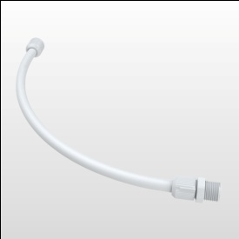
42 | Luva para esgoto, CARACTERISTICAS: Soldável, Bitola de 100mm. Produzido em PVC rígido. Cor: Branca. | 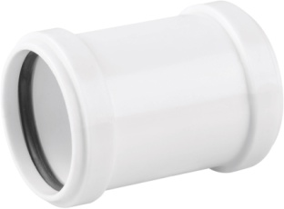
43 | Luva, CARACTERISTICAS: Soldável, Bitola de 25mm. Produzido em PVC rígido. Cor: Marrom. | 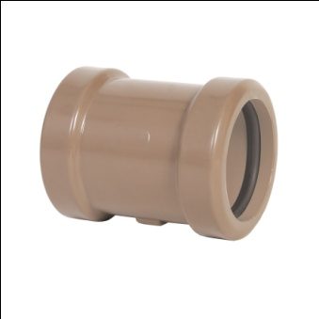
44 | Luva, CARACTERISTICAS: Soldável, Bitola de 40mm. Produzida em PVC rígido.
45 | Mangueira em PVC para jardim 1¨, com 20 metros. | 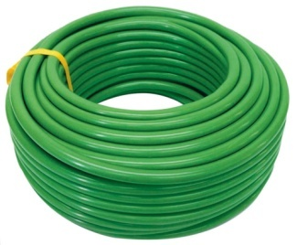
46 | Mangueira para jardim ½”, cristal trançado com 50 metros.
47 | Mictório em cerâmica, cor branca. Marca de referência: Deca, Celite ou Similar. | 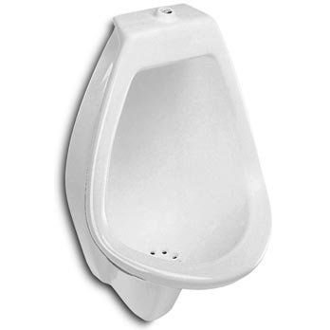
48 | Obturador para caixa acoplada com corrente, marca Acqua, censi, Astra, deca ou similar. | 
49 | Parafuso para vaso sanitário em latão com arruelas e porca em inox, diâmetro de 8mm, com bucha. Conjunto com 2 unidades. | 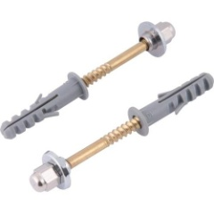
50 | Parafuso para vaso sanitário em latão com arruelas e porca em inox, diâmetro de 10mm, com bucha. Conjunto com 2 unidades. | 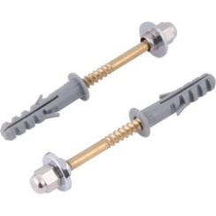
51 | Pia. CARACTERÍSTICAS: Modelo simples, fabricada em inox, concretada, para uso em cozinha. Cuba central. Dimensões aproximadas: 180cm © x59cm (L) x15cm(profundidade da cuba). Admite-se variação em todas as medidas acima no percentual de 10%. | 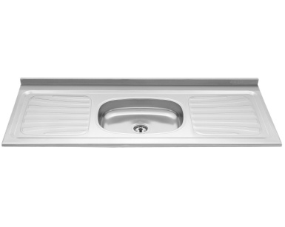
52 | Pistola para cola silicone (janelas), 300ml. | 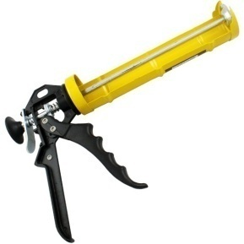
53 | Plug rosca, DESCRIÇÃO: Fabricado em PVC. Cor: Branca, Bitola de 25mm. Ponta em Rosca macho. Aplicação: Para Tampar Pontas perdidas em ligações. | 
54 | Redução 100/50,CARACTERISTICAS: Soldável, Produzindo em PVC rígido, bitola de 100mm reduzida para 50mm Cor: Branca. | 
55 | Reparo para caixa acoplada kit completo. | 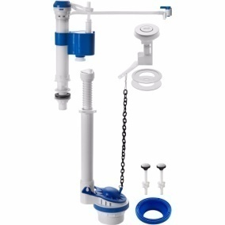
56 | Reparo para torneira manual de banheiro – ref. fabrimar ou similar. | 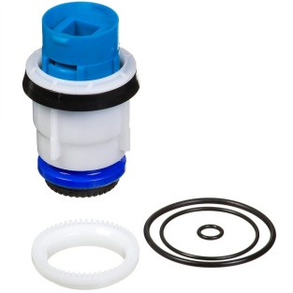
57 | Sifão para mictório, em PVC, de 50mm, fabricado de acordo com a Norma Brasileira Registrada da ABNT NBR 5688 - Sistemas prediais de água fria Tubos e Conexões sanfonados. Marcas de referência: Tigre, Amanco ou Similar *. | 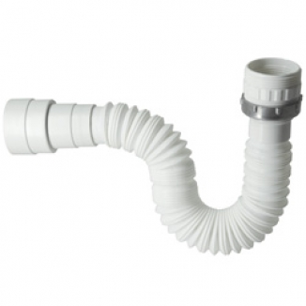
58 | Sifão sanfonado universal com saída extensível, de PVC. Marcas de referência: Deca, Lorenzete, Fabrimar ou Similar*. | 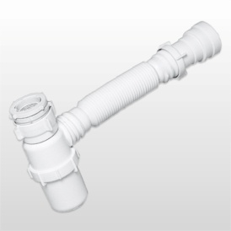
59 | Silicone incolor 280 gr. | 
60 | Suporte para calha, CARACTERISTICAS: Confeccionado em PVC. Para calha redonda. | 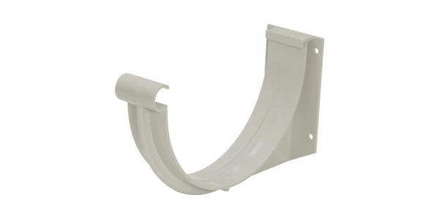
61 | Tanque lavanderia de plástico 15 litros. cor branco. | 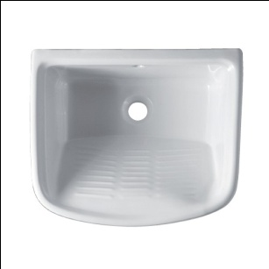
62 | Tê em PVC soldável 25mm. | 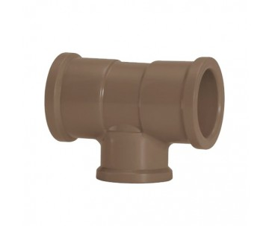
63 | Tê em PVC soldável 50mm.
64 | Tê de esgoto, CARACTERISTICAS: Soldável, Bitola de 100mm. Produzido em PVC égide. Cor Branca. | 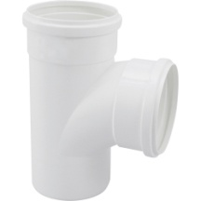
65 | Tê, CARACTERISTICAS: Produzido em PVC rígido, Bitola de 40mm. Soldável.
66 | Torneira de bancada de cozinha metal cromado. Ref. Fabrimar ou similar. | 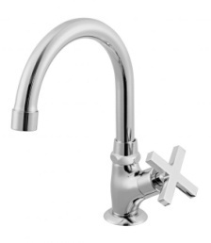
67 | Torneira de jardim ½ de PVC, cor preta. | 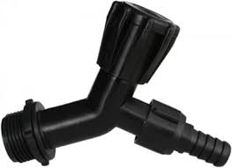
68 | Torneira de mesa para lavatório de luxo, com arejador, material corpo latão, acabamento cromado, rosca de saída padrão 1/2". Modelo bica móvel. Instalação em bancadas de banheiros. Prazo de garantia mínimo de 05 anos. Marcas de referência: Deca, Fabrimar, Docol ou Similar*. | 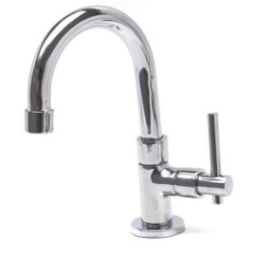
69 | Torneira de mesa, material de corpo de latão e acabamento cromado. Prazo de garantia mínimo de 05 anos. Marcas de referência: Deca, Fabrimar, Docol ou Similar*.
70 | Torneira de parede para pia, 1/4 de volta, com arejador, material corpo latão, acabamento cromado, rosca de saída padrão 1/2". Instalação em pias de cozinhas e copas. Prazo de garantia mínimo de 05 anos. Marcas de referência: Deca, Fabrimar, Docol ou Similar*. | 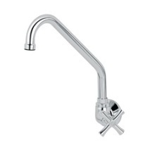
71 | Torneira para bebedouro, tipo gelágua, universal, cor branca. | 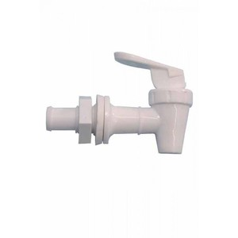
72 | Torneira para ducha higiênica cromada, na cor prata. Ref. Fabricar ou similar. | 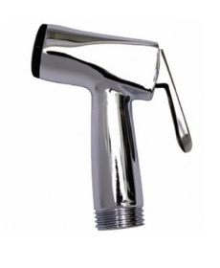
73 | Tubo para agua. CARACTERISTICAS; Soldável, Bitola de 25mm, produzido em PVC rígido. Barra com 3 (três) metros. Cor: Marrom. Indicado para transporte de água potável. | 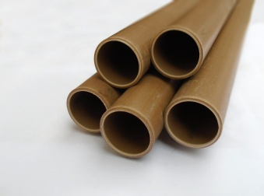
74 | Tubo para esgoto, CARACTETERISTICAS: Soldável, Bitola de 40mm, produzido em PVC rígido, cor: Branca. Barra com 3 (três) metros. | 
75 | Tubo para esgoto. CARACTERISTICAS: Soldável, Bitola de 100mm, produzido em PVC rígido. Com Branca. Barra com 3(três) Metros.
76 | Válvula automática para mictório de 1/2”, com chicote em metal cromado, corpo e botão acionador em metal cromado, com regulagem de vazão. Prazo de garantia mínimo de 05 anos. Marcas de referência: Deca, Fabrimar, Docol ou similar*. | 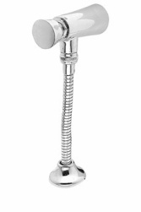
77 | Válvula cromada p/ pia americana 3 ½”x 1 ½”. | 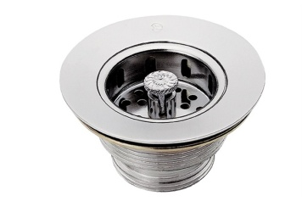
78 | Válvula de escoamento para lavatório de 1” – em PVC. | 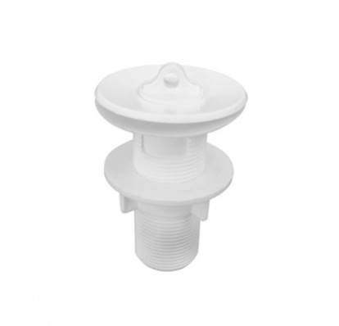
79 | Válvula em PVC de escoamento Plus para tanque 2.1/2" x 1.1/4"" sem ladrão cromado.
80 | Válvula p/ lavatorio 7/8, acabamento cromado. Marcas de referência: Tigre, Amanco, Deca, Docol, Celite ou Similar*. | 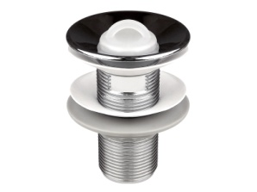
81 | Válvula para mictório horizontal, marca Deca. | 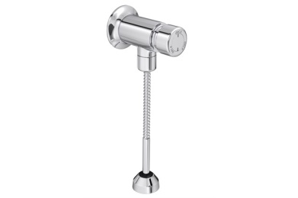
82 | válvula para pia americana, acabamento cromado. Marcas de referência: Tigre, Amanco, Deca, Docol, Celite ou Similar*. | 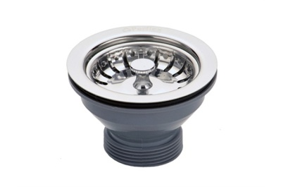

Justificar a necessidade da contratação:
........................................................................................................................................................
.........................................................................................................................................................
Estudo estimativa:
......................................................................................................................................................... ]
.........................................................................................................................................................
Local de entrega:
.........................................................................................................................................................
.........................................................................................................................................................

Informamos a nossa concordância com o objeto a ser licitado bem como com todas as demais condições descritas no Termo de Referência.

Maceió/AL, ___ de _______ de 2017.

Assinaturas:

Titular da Pasta (obrigatoriamente)

Responsável pela informação
Observações:
- Somente o Anexo I deste documeto deverá ser entregue no protocolo da Agência Municipal de Regulação de Serviços Delegados - ARSER, 3° andar da Secretaria Municipal de Economia (Antiga Secretaria Municipal de Finanças).
- As especificações do objeto deverão ser mantidas.

ANEXO II

ENDEREÇOS DE ENTREGA DOS ÓRGÃOS

ÓRGÃO GERENCIADOR |  | ENDEREÇO
1 | xxxxxxxxx | xxxxxxxxxx
ÓRGÃOS PARTICIPANTES |  | ENDEREÇOS:
2 | xxxxxxxxxx | xxxxxxxxxxxxx

